**Sang**

**Sanguin**

Relatif au sang



*Qui a perdu beaucoup de sang*

*Qui saigne.*

***Relatif au sang***

*Tacher, couvrir de sang*

ensanglanter – exsangue

saignant- **sanguin**

**Sang**

**Ensanglanter**

Tacher, couvrir de sang



*Qui a perdu beaucoup de sang*

*Qui saigne.*

*Relatif au sang*

***Tacher, couvrir de sang***

**ensanglanter** – exsangue

saignant- sanguin

**Sang**

**Exsangue**

Qui a perdu beaucoup de sang



***Qui a perdu beaucoup de sang***

*Qui saigne.*

*Relatif au sang*

*Tacher, couvrir de sang*

ensanglanter – **exsangue**

saignant- sanguin

**Sang**

**Saignant**

Qui saigne



*Qui a perdu beaucoup de sang*

***Qui saigne.***

*Relatif au sang*

*Tacher, couvrir de sang*

ensanglanter – exsangue

**saignant**- sanguin

**Vert**

**Verdoyant**

Se dit de ce qui est très vert



*Devenir vert*

*De couleur vert sale*

*Végétation d’un lieu*

***Se dit de ce qui est très vert***

verdâtre – verdir

**verdoyant** - verdure

**Vert**

**Verdure**

Végétation d’un lieu



*Devenir vert*

*De couleur vert sale*

***Végétation d’un lieu***

*Se dit de ce qui est très vert*

verdâtre – verdir

verdoyant - **verdure**

**Vert**

**Verdir**

Devenir vert



***Devenir vert***

*De couleur vert sale*

*Végétation d’un lieu*

*Se dit de ce qui est très vert*

verdâtre – **verdir**

verdoyant - verdure

**Vert**

**Verdâtre**

De couleur vert sale



*Devenir vert*

***De couleur vert sale***

*Végétation d’un lieu*

*Se dit de ce qui est très vert*

**verdâtre** – verdir

verdoyant - verdure

**Flamme**

**Enflammer**

Mettre le feu, allumer



*Qui prend feu facilement*

***Mettre le feu, allumer***

*Feu follet*

*Petit élément enflammé qui sort d’un feu*

**enflammer** – inflammable

flammèche- flammerole

**Flamme**

**Flammerole**

Feu follet



*Qui prend feu facilement*

*Mettre le feu, allumer*

***Feu follet***

*Petit élément enflammé qui sort d’un feu*

enflammer – inflammable

flammèche- **flammerole**

**Flamme**

**Inflammable**

Qui prend feu facilement



***Qui prend feu facilement***

*Mettre le feu, allumer*

*Feu follet*

*Petit élément enflammé qui sort d’un feu*

enflammer – **inflammable**

flammèche- flammerole

**Flamme**

**Flammèche**

Petit élément enflammé qui sort d’un feu



*Qui prend feu facilement*

*Mettre le feu, allumer*

*Feu follet*

***Petit élément enflammé qui sort d’un feu***

enflammer – inflammable

**flammèche**- flammerole

**Porc**

**Porcher**

Personne qui garde des porcs

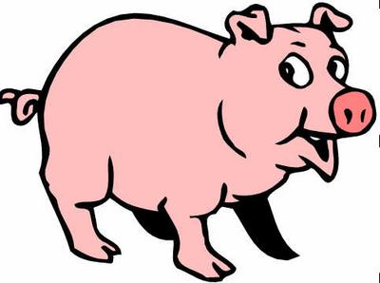

*Relatif au porc*

***Personne qui garde des porcs***

*Local destiné aux porcs*

*Jeune porc*

porcelet – **porcher**

porcherie - porcin

**Porc**

**Porcin**

Relatif au porc



***Relatif au porc***

*Personne qui garde des porcs*

*Local destiné aux porcs*

*Jeune porc*

porcelet – porcher

porcherie - **porcin**

**Porc**

**Porcherie**

Local destiné aux porcs



*Relatif au porc*

*Personne qui garde des porcs*

***Local destiné aux porcs***

*Jeune porc*

porcelet – porcher

**porcherie** - porcin

**Porc**

**Porcelet**

Jeune porc



*Relatif au porc*

*Personne qui garde des porcs*

*Local destiné aux porcs*

***Jeune porc***

**porcelet** – porcher

porcherie - porcin

**Paix**

**Pacifier**

Rétablir la paix



*Partisan de la paix*

***Rétablir la paix***

*Calmer, radoucir*

*Calme, tranquille*

apaiser – **pacifier**

pacifiste- paisible

**Paix**

**Apaiser**

Calmer, radoucir



*Partisan de la paix*

*Rétablir la paix*

***Calmer, radoucir***

*Calme, tranquille*

**apaiser** – pacifier

pacifiste- paisible

**Paix**

**Pacifiste**

Partisan de la paix



***Partisan de la paix***

*Rétablir la paix*

*Calmer, radoucir*

*Calme, tranquille*

apaiser – pacifier

**pacifiste**- paisible

**Paix**

**Paisible**

Calme, tranquille



*Partisan de la paix*

*Rétablir la paix*

*Calmer, radoucir*

***Calme, tranquille***

apaiser – pacifier

pacifiste- **paisible**

**Terre**

**Terrine**

Récipient en terre pour cuire des viandes

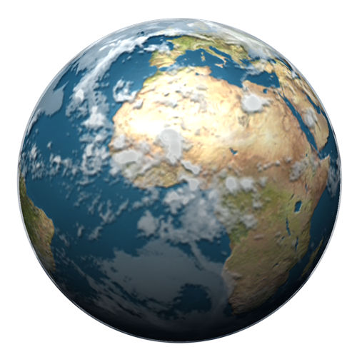

*Mettre en terre*

***Récipient en terre pour cuire des viandes***

*Habitat creusé dans la terre*

*Terre mêlée de matières organiques*

enterrer – terreau

terrier - **terrine**

**Terre**

**Terreau**

Terre mêlée de matières organiques



*Mettre en terre*

*Récipient en terre pour cuire des viandes*

*Habitat creusé dans la terre*

***Terre mêlée de matières organiques***

enterrer – **terreau**

terrier - terrine

**Terre**

**Terrier**

Habitat creusé dans la terre



*Mettre en terre*

*Récipient en terre pour cuire des viandes*

***Habitat creusé dans la terre***

*Terre mêlée de matières organiques*

enterrer – terreau

**terrier** - terrine

**Terre**

**Enterrer**

Mettre en terre



***Mettre en terre***

*Récipient en terre pour cuire des viandes*

*Habitat creusé dans la terre*

*Terre mêlée de matières organiques*

**enterrer** – terreau

terrier - terrine

**Œil**

**Œillet**

Petit trou pour passer un lacet

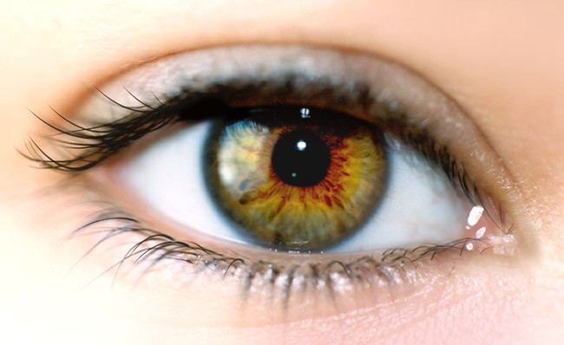

*Pièce de cuir placé sur l'œil d'un cheval*

*Ouverture pratiquée dans une porte*

*Coup d’œil complice*

***Petit trou pour passer un lacet***

œillade – œillère

**œillet** – œilleton

**Œil**

**Œilleton**

Ouverture pratiquée dans une porte



*Pièce de cuir placé sur l'œil d'un cheval*

***Ouverture pratiquée dans une porte***

*Coup d’œil complice*

*Petit trou pour passer un lacet*

œillade – œillère

œillet – **œilleton**

**Œil**

**Œillère**

Pièce de cuir placé sur l'œil d'un cheval



***Pièce de cuir placé sur l'œil d'un cheval***

*Ouverture pratiquée dans une porte*

*Coup d’œil complice*

*Petit trou pour passer un lacet*

œillade – **œillère**

œillet – œilleton

**Œil**

**Œillade**

Coup d’œil complice



*Pièce de cuir placé sur l'œil d'un cheval*

*Ouverture pratiquée dans une porte*

***Coup d’œil complice***

*Petit trou pour passer un lacet*

**œillade** – œillère

œillet – œilleton

**Fable**

**Fabliau**

Conte en vers, satirique ou moral

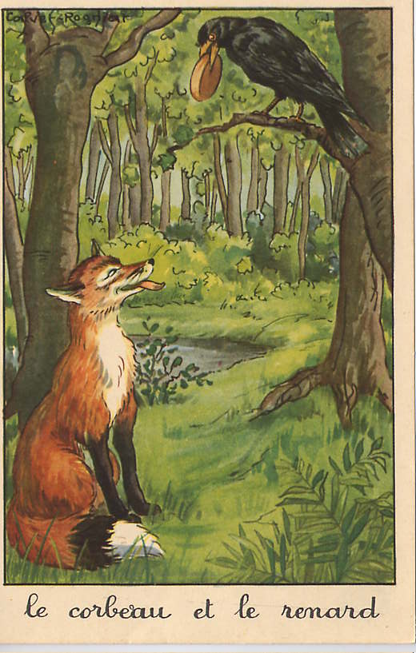

*Auteur de fables*

*Recueil de fables*

*Présenter comme vrais des faits irréels*

***Conte en vers, satirique ou moral***

**fabliau** – fablier

fabuler - fabuliste

**Fable**

**Fabuler**

Présenter comme vrais des faits irréels



*Auteur de fables*

*Recueil de fables*

***Présenter comme vrais des faits irréels***

*Conte en vers, satirique ou moral*

fabliau – fablier

**fabuler** - fabuliste

**Fable**

**Fabuliste**

Auteur de fables



***Auteur de fables***

*Recueil de fables*

*Présenter comme vrais des faits irréels*

*Conte en vers, satirique ou moral*

fabliau – fablier

fabuler - **fabuliste**

**Fable**

**Fablier**

Recueil de fables



*Auteur de fables*

***Recueil de fables***

*Présenter comme vrais des faits irréels*

*Conte en vers, satirique ou moral*

fabliau – **fablier**

fabuler - fabuliste

**Pluie**

**Pleuviner**

Pleuvoir doucement

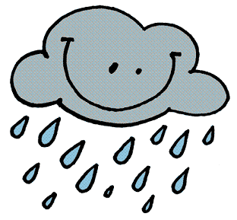

*Instrument de mesure de la quantité d'eau de pluie tombée*

***Pleuvoir doucement***

*Causé, formé par la pluie*

*Marqué par la pluie, le risque de pluie.*

**pleuviner** – pluvial

pluvieux - pluviomètre

**Pluie**

**Pluviomètre**

Instrument de mesure de la quantité d'eau de pluie tombée



***Instrument de mesure de la quantité d'eau de pluie tombée***

*Pleuvoir doucement*

*Causé, formé par la pluie*

*Marqué par la pluie, le risque de pluie.*

pleuviner – pluvial

pluvieux - **pluviomètre**

**Pluie**

**Pluvial**

Causé, formé par la pluie



*Instrument de mesure de la quantité d'eau de pluie tombée*

*Pleuvoir doucement*

***Causé, formé par la pluie***

*Marqué par la pluie, le risque de pluie.*

pleuviner – **pluvial**

pluvieux - pluviomètre

**Pluie**

**Pluvieux**

Marqué par la pluie, le risque de pluie.



*Instrument de mesure de la quantité d'eau de pluie tombée*

*Pleuvoir doucement*

*Causé, formé par la pluie*

***Marqué par la pluie, le risque de pluie.***

pleuviner – pluvial

**pluvieux** - pluviomètre

**Ville**

**Villanelle**

Poésie ou chanson pastorale, danse

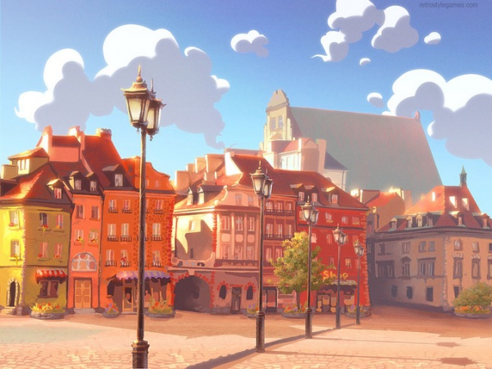

*Petite agglomération rurale*

*Ensemble d'abris précaires où vivent des exclus.*

***Poésie ou chanson pastorale, danse***

[*Séjour*](http://www.mediadico.com/dictionnaire/definition/sejour) *à la* [*campagne*](http://www.mediadico.com/dictionnaire/definition/campagne)*, à la* [*mer*](http://www.mediadico.com/dictionnaire/definition/mer)*,* [*etc*](http://www.mediadico.com/dictionnaire/definition/etc)*.*

bidonville – village

**villanelle** - villégiature

**Ville**

**Village**

Petite agglomération rurale



***Petite agglomération rurale***

*Ensemble d'abris précaires où vivent des exclus.*

*Poésie ou chanson pastorale, danse*

[*Séjour*](http://www.mediadico.com/dictionnaire/definition/sejour) *à la* [*campagne*](http://www.mediadico.com/dictionnaire/definition/campagne)*, à la* [*mer*](http://www.mediadico.com/dictionnaire/definition/mer)*,* [*etc*](http://www.mediadico.com/dictionnaire/definition/etc)*.*

bidonville – **village**

villanelle - villégiature

**Ville**

**Bidonville**

Ensemble d'abris précaires où vivent des exclus.



*Petite agglomération rurale*

***Ensemble d'abris précaires où vivent des exclus.***

*Poésie ou chanson pastorale, danse*

[*Séjour*](http://www.mediadico.com/dictionnaire/definition/sejour) *à la* [*campagne*](http://www.mediadico.com/dictionnaire/definition/campagne)*, à la* [*mer*](http://www.mediadico.com/dictionnaire/definition/mer)*,* [*etc*](http://www.mediadico.com/dictionnaire/definition/etc)*.*

**bidonville** – village

villanelle - villégiature

**Ville**

**Villégiature**

[Séjour](http://www.mediadico.com/dictionnaire/definition/sejour) à la [campagne](http://www.mediadico.com/dictionnaire/definition/campagne), à la [mer](http://www.mediadico.com/dictionnaire/definition/mer), [etc](http://www.mediadico.com/dictionnaire/definition/etc).



*Petite agglomération rurale*

*Ensemble d'abris précaires où vivent des exclus.*

*Poésie ou chanson pastorale, danse*

[***Séjour***](http://www.mediadico.com/dictionnaire/definition/sejour) ***à la*** [***campagne***](http://www.mediadico.com/dictionnaire/definition/campagne)***, à la*** [***mer***](http://www.mediadico.com/dictionnaire/definition/mer)***,*** [***etc***](http://www.mediadico.com/dictionnaire/definition/etc)***.***

bidonville – village

villanelle - **villégiature**

……………………………………………………………

……………………………………………………………

……………………………………………………………

……………………………………………………………

……………………………………………………………

……………………………………………………………

……………………………………………………………

……………………………………………………………

……………………………………………………………

……………………………………………………………

……………………………………………………………

……………………………………………………………

……………………………………………………………

……………………………………………………………

……………………………………………………………

……………………………………………………………

……………………………………………………………

……………………………………………………………

……………………………………………………………

……………………………………………………………

……………………………………………………………

……………………………………………………………

……………………………………………………………

……………………………………………………………

……………………………………………………………

……………………………………………………………

……………………………………………………………

……………………………………………………………

……………………………………………………………

……………………………………………………………

……………………………………………………………

……………………………………………………………

……………………………………………………………

……………………………………………………………

……………………………………………………………

……………………………………………………………

……………………………………………………………

……………………………………………………………

……………………………………………………………

……………………………………………………………

……………………………………………………………

……………………………………………………………

……………………………………………………………

……………………………………………………………

……………………………………………………………

……………………………………………………………

……………………………………………………………

……………………………………………………………

……………………………………………………………

……………………………………………………………

……………………………………………………………

……………………………………………………………

……………………………………………………………

……………………………………………………………

……………………………………………………………

……………………………………………………………

**Mot4**

définition

définition a

définition b

définition c

définition a

mot 1 – mot 2

mot 3 – mot 4

**Mot3**

définition

définition a

définition b

définition c

définition a

mot 1 – mot 2

mot 3 – mot 4

**Mot2**

définition

définition a

définition b

définition c

définition a

mot 1 – mot 2

mot 3 – mot 4

**Mot1**

définition

définition a

définition b

définition c

définition a

mot 1 – mot 2

mot 3 – mot 4

**Mot4**

définition

définition a

définition b

définition c

définition a

mot 1 – mot 2

mot 3 – mot 4

**Mot3**

définition

définition a

définition b

définition c

définition a

mot 1 – mot 2

mot 3 – mot 4

**Mot2**

définition

définition a

définition b

définition c

définition a

mot 1 – mot 2

mot 3 – mot 4

**Mot1**

définition

définition a

définition b

définition c

définition a

mot 1 – mot 2

mot 3 – mot 4

*Objectifs :*

* Accroître le registre lexical.
* Savoir définir un mot.
* Manipuler la notion de famille de mots.

*Règles du jeu :*

Chaque joueur reçoit 6 (ou 7) cartes.

A tour de rôle, chaque joueur demande à un autre une carte en spécifiant le mot et la définition associée, par exemple :

*Villégiature,* [*Séjour*](http://www.mediadico.com/dictionnaire/definition/sejour) *à la* [*campagne*](http://www.mediadico.com/dictionnaire/definition/campagne)*, à la* [*mer*](http://www.mediadico.com/dictionnaire/definition/mer)*,* [*etc*](http://www.mediadico.com/dictionnaire/definition/etc)*.*

Le joueur appelé la lui donne si :

* La carte est dans sa main.
* Il y a correspondance entre mot et définition.

Sinon, il doit piocher.

Le joueur rejoue s’il a obtenu la carte demandée.

*Prolongement :*

Créer des cartes de famille avec des mots clés donnés, par exemple :

chant, mobile, dent, clair, frais, mer… etc.